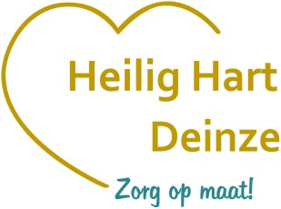 | Zorgberoepenrally

School:

Studierichting:

Leeftijd:

Praktische opdracht

Hoe kwam de maaltijd binnen?
Bij jezelf:

Bij de andere persoon:

Kende je het DVC Heilig Hart reeds voor deze voorstelling?

Ja, van op sociale media.
Ik ken iemand die daar werkt.
Van horen zeggen.
Nee, helemaal niet.
Andere:

Wat vond je van deze voorstelling?

Ik heb DVC Heilig Hart beter leren kennen.
Goed, maar ik heb niets bijgeleerd.
Ik had iets anders verwacht
Zoals…

Gelieve dit formulier terug te mailen naar communicatie@dvcheilighart.be
Bedankt voor je medewerking.

